Министерство цифрового развития, связи и массовых коммуникаций
Российской Федерации
Ордена Трудового Красного Знамени федеральное государственное бюджетное образовательное учреждение высшего образования
«Московский технический университет связи и информатики»
_____________________________________________________________
Кафедра «Корпоративные информационные системы»

ЛАБОРАТОРНАЯ РАБОТА
по дисциплине
ПРИКЛАДНЫЕ ИНФОРМАЦИОННЫЕ СИСТЕМЫ

Выполнил:
студент Сафронов Кирилл Алексеевич
группа БСТ2251
№ зачетной книжки: 1БСТ21080
Проверил:
Сергеев Андрей Евгеньевич

Оценка_________________________

Дата ___________________________

Москва 2026
Содержание
1. Цель работы 3
2. Ход выполнения 3
2.1. Изучение основ JavaScript, создание простейших функций и использование базовых операторов. 3
2.2. Работа с элементами DOM с помощью JavaScript. 9
3. Вывод 11

Цель работы
Целью работы является изучение основ языка JavaScript, получение навыков создания и подключения скриптов к веб-страницам на Django, освоение базовых операторов и структур данных (массивы, функции), а также приобретение практических навыков манипуляции элементами DOM (Document Object Model) для создания интерактивных веб-интерфейсов.

Ход выполнения

Изучение основ JavaScript, создание простейших функций и использование базовых операторов.
На первом этапе в структуре статических файлов приложения была создана новая директория для хранения скриптов. В папке articles/static/ рядом с существующей папкой css была создана папка js. Внутри этой директории был создан файл helloworld.js, который будет содержать исполняемый JavaScript-код.

Созданный файл helloworld.js был подключен к HTML-шаблону archive.html с помощью тега <script> и шаблонного тега {% static %}. После запуска сервера и загрузки страницы в браузере была открыта панель разработчика (инструменты разработчика). На вкладке Network (Сеть) была проведена проверка наличия файла helloworld.js в списке загруженных ресурсов. Это подтвердило корректность подключения статического файла. Результат проверки отображен на рисунке 2.

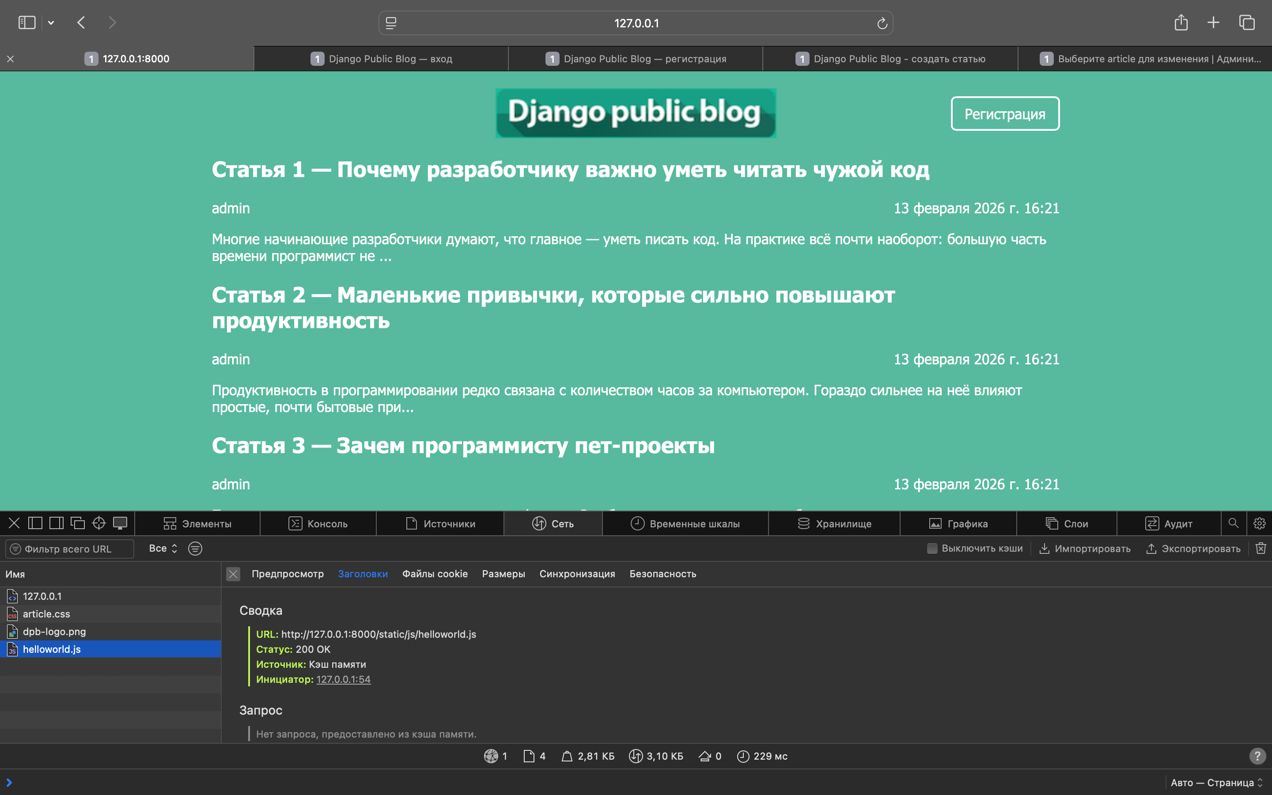
Рисунок 2. Проверка загрузки JavaScript-файла на вкладке Network панели разработчика

После успешного подключения файла в него был добавлен исходный код. В качестве первого шага был создан массив groupmates, содержащий данные о студентах. Каждый элемент массива представляет собой объект с несколькими свойствами (например, имя, фамилия, номер группы). Код с объявлением массива представлен на рисунке 3.

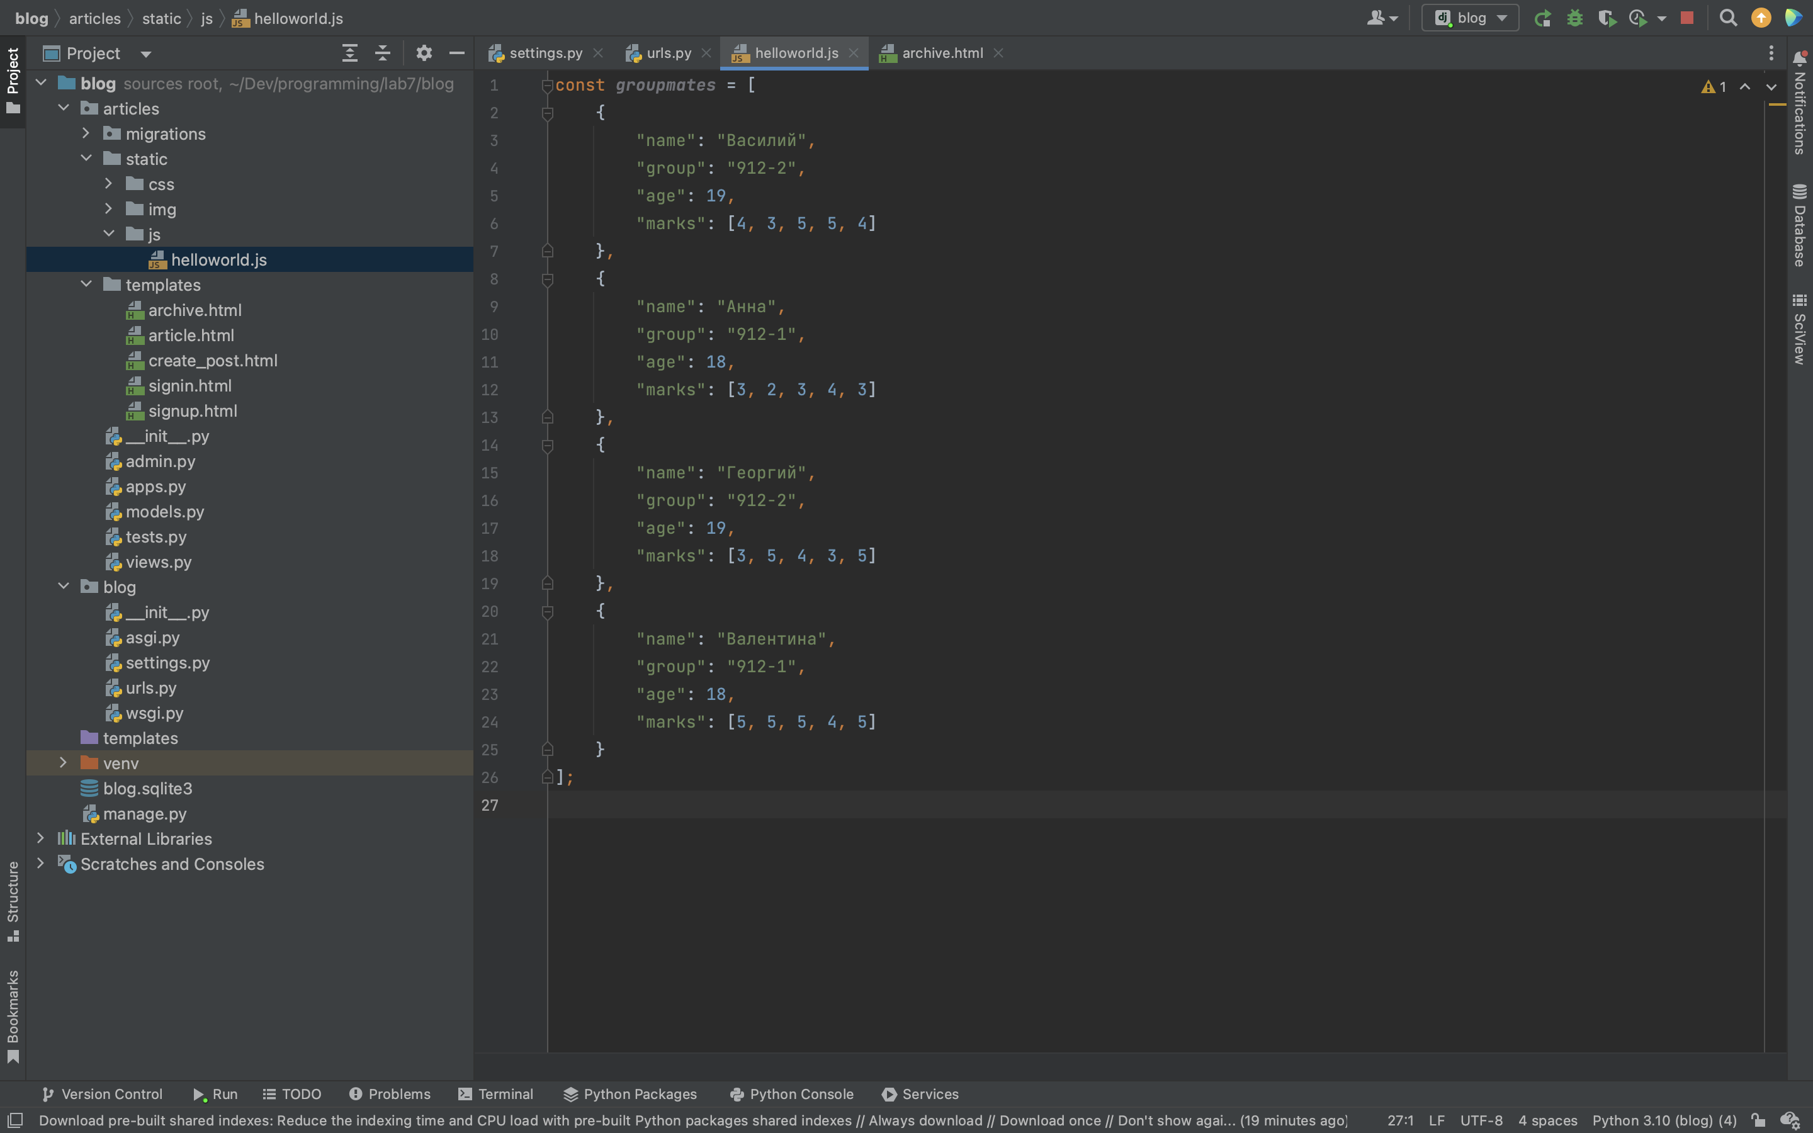
Рисунок 3. Создание массива объектов с данными студентов в файле helloworld.js

Для проверки содержимого созданного массива был использован метод console.log(groupmates). После перезагрузки страницы и перехода на вкладку Console панели разработчика был обнаружен свернутый вариант массива, что позволило убедиться в его наличии в глобальной области видимости скрипта. Вывод массива в консоль показан на рисунке 4.

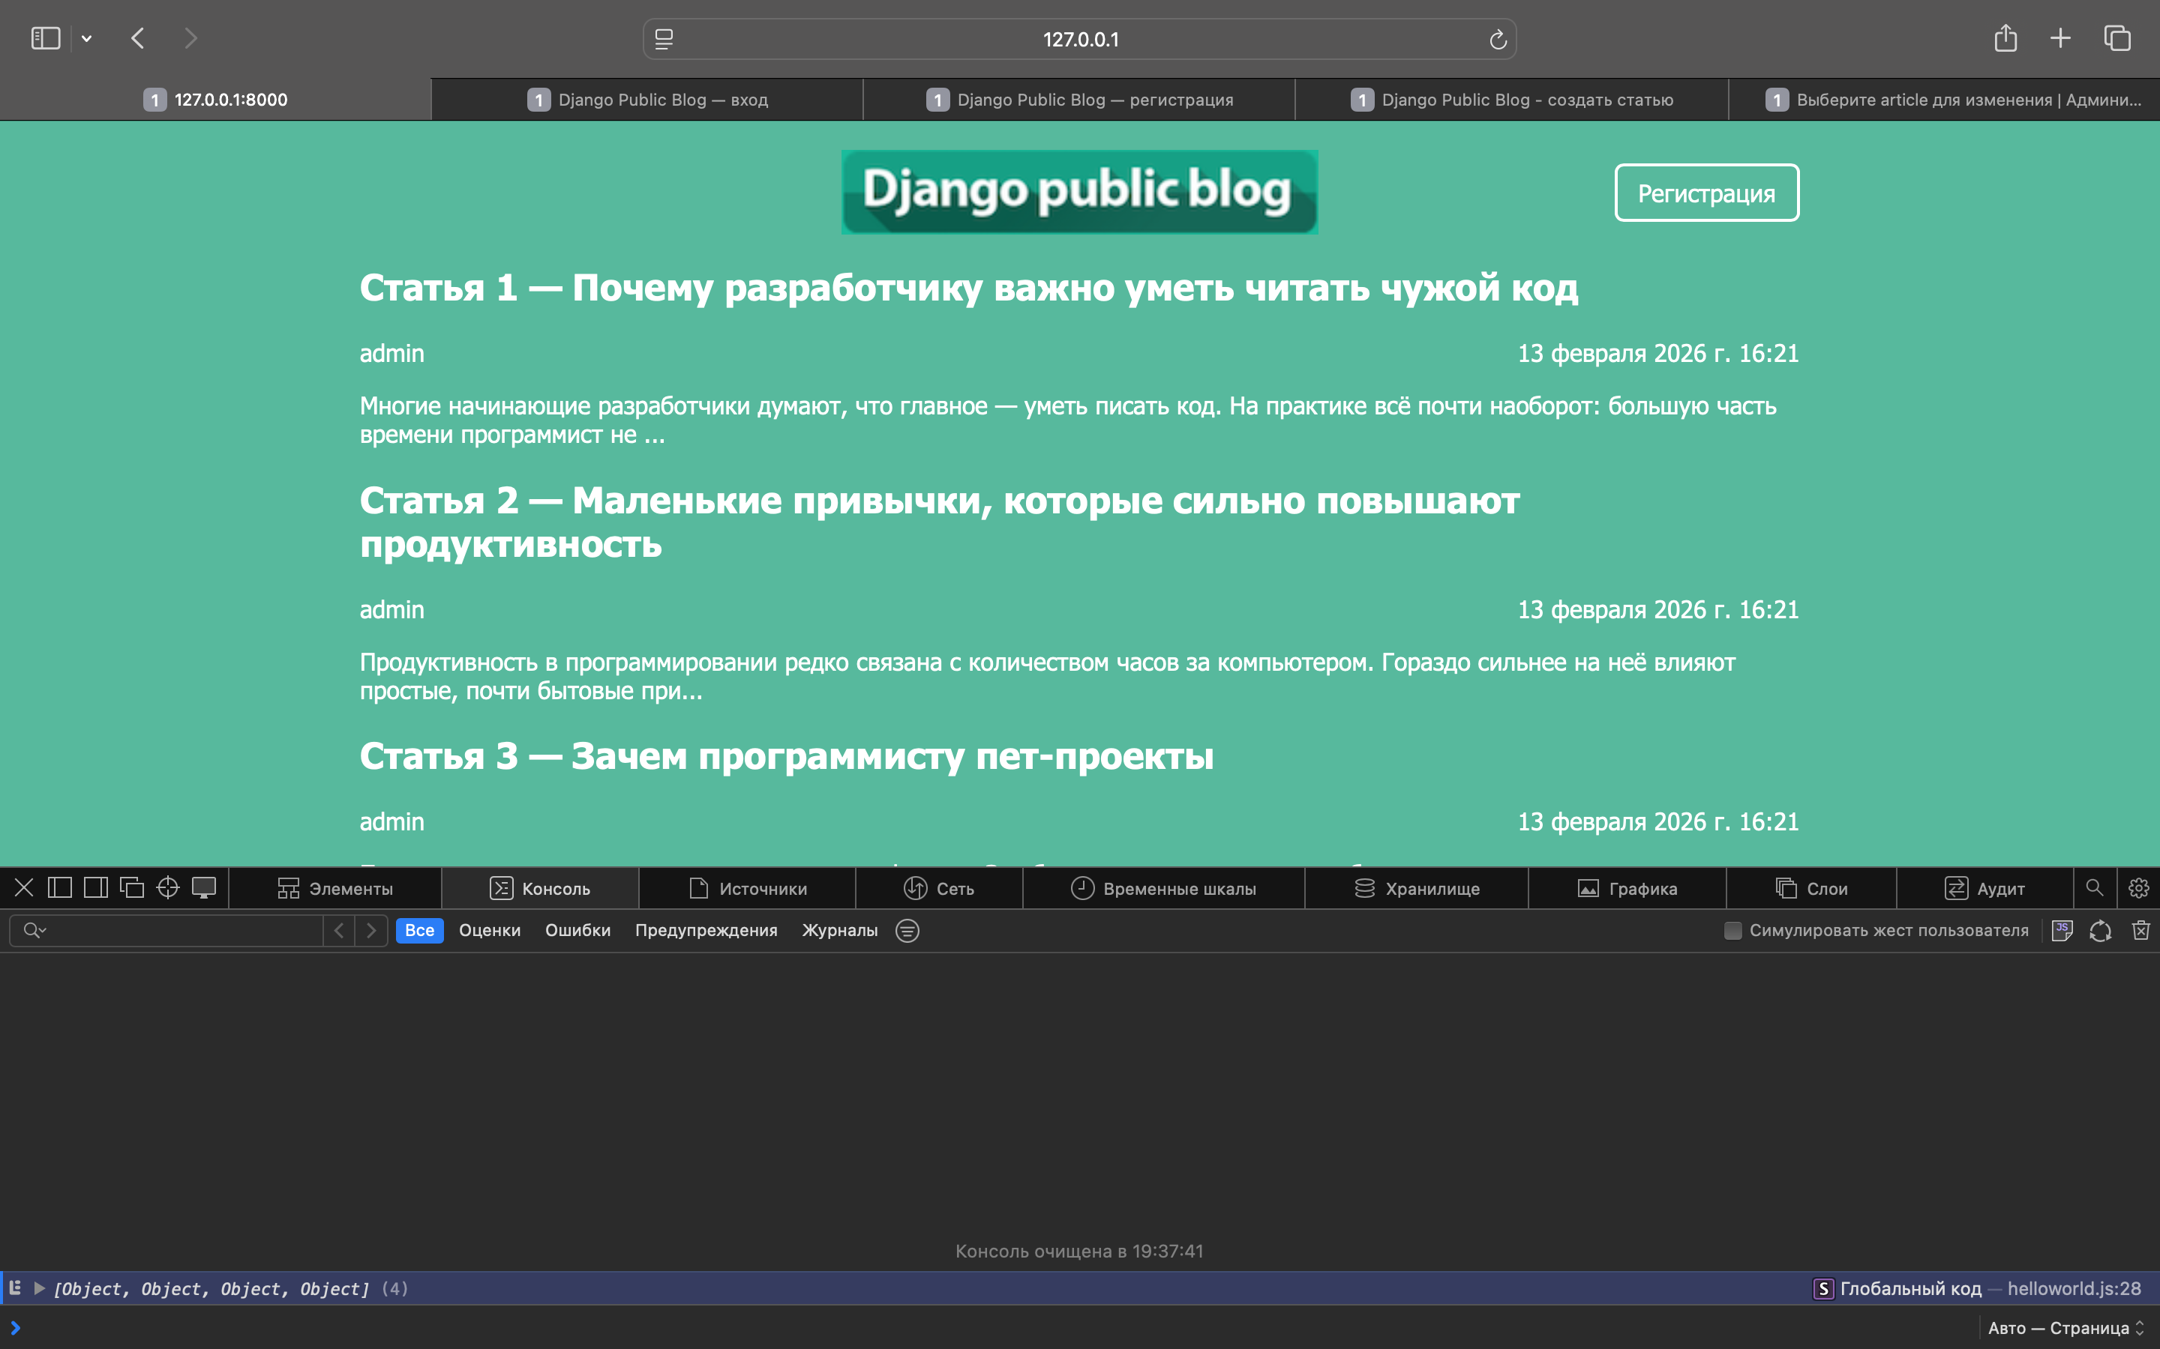
Рисунок 4. Вывод массива groupmates в консоль браузера (свернутый вид)

Для детального изучения структуры и содержимого элементов массива была использована возможность раскрытия объекта в консоли — серая стрелка, указывающая направо. После клика по стрелке массив был развернут, и стали видны все его элементы со свойствами. Раскрытое содержимое массива отображено на рисунке 5.

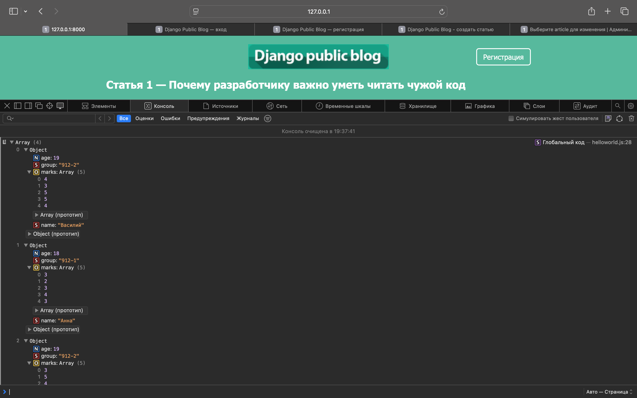
Рисунок 5. Развернутое содержимое массива groupmates в консоли браузера

Была создана функция, предназначенная для форматированного вывода содержимого массива groupmates. Функция проходила по массиву в цикле и выводила данные студентов в виде таблицы, структура которой напоминала таблицы из первой лабораторной работы. Код функции и результат её выполнения показаны на рисунках 6 и 7.

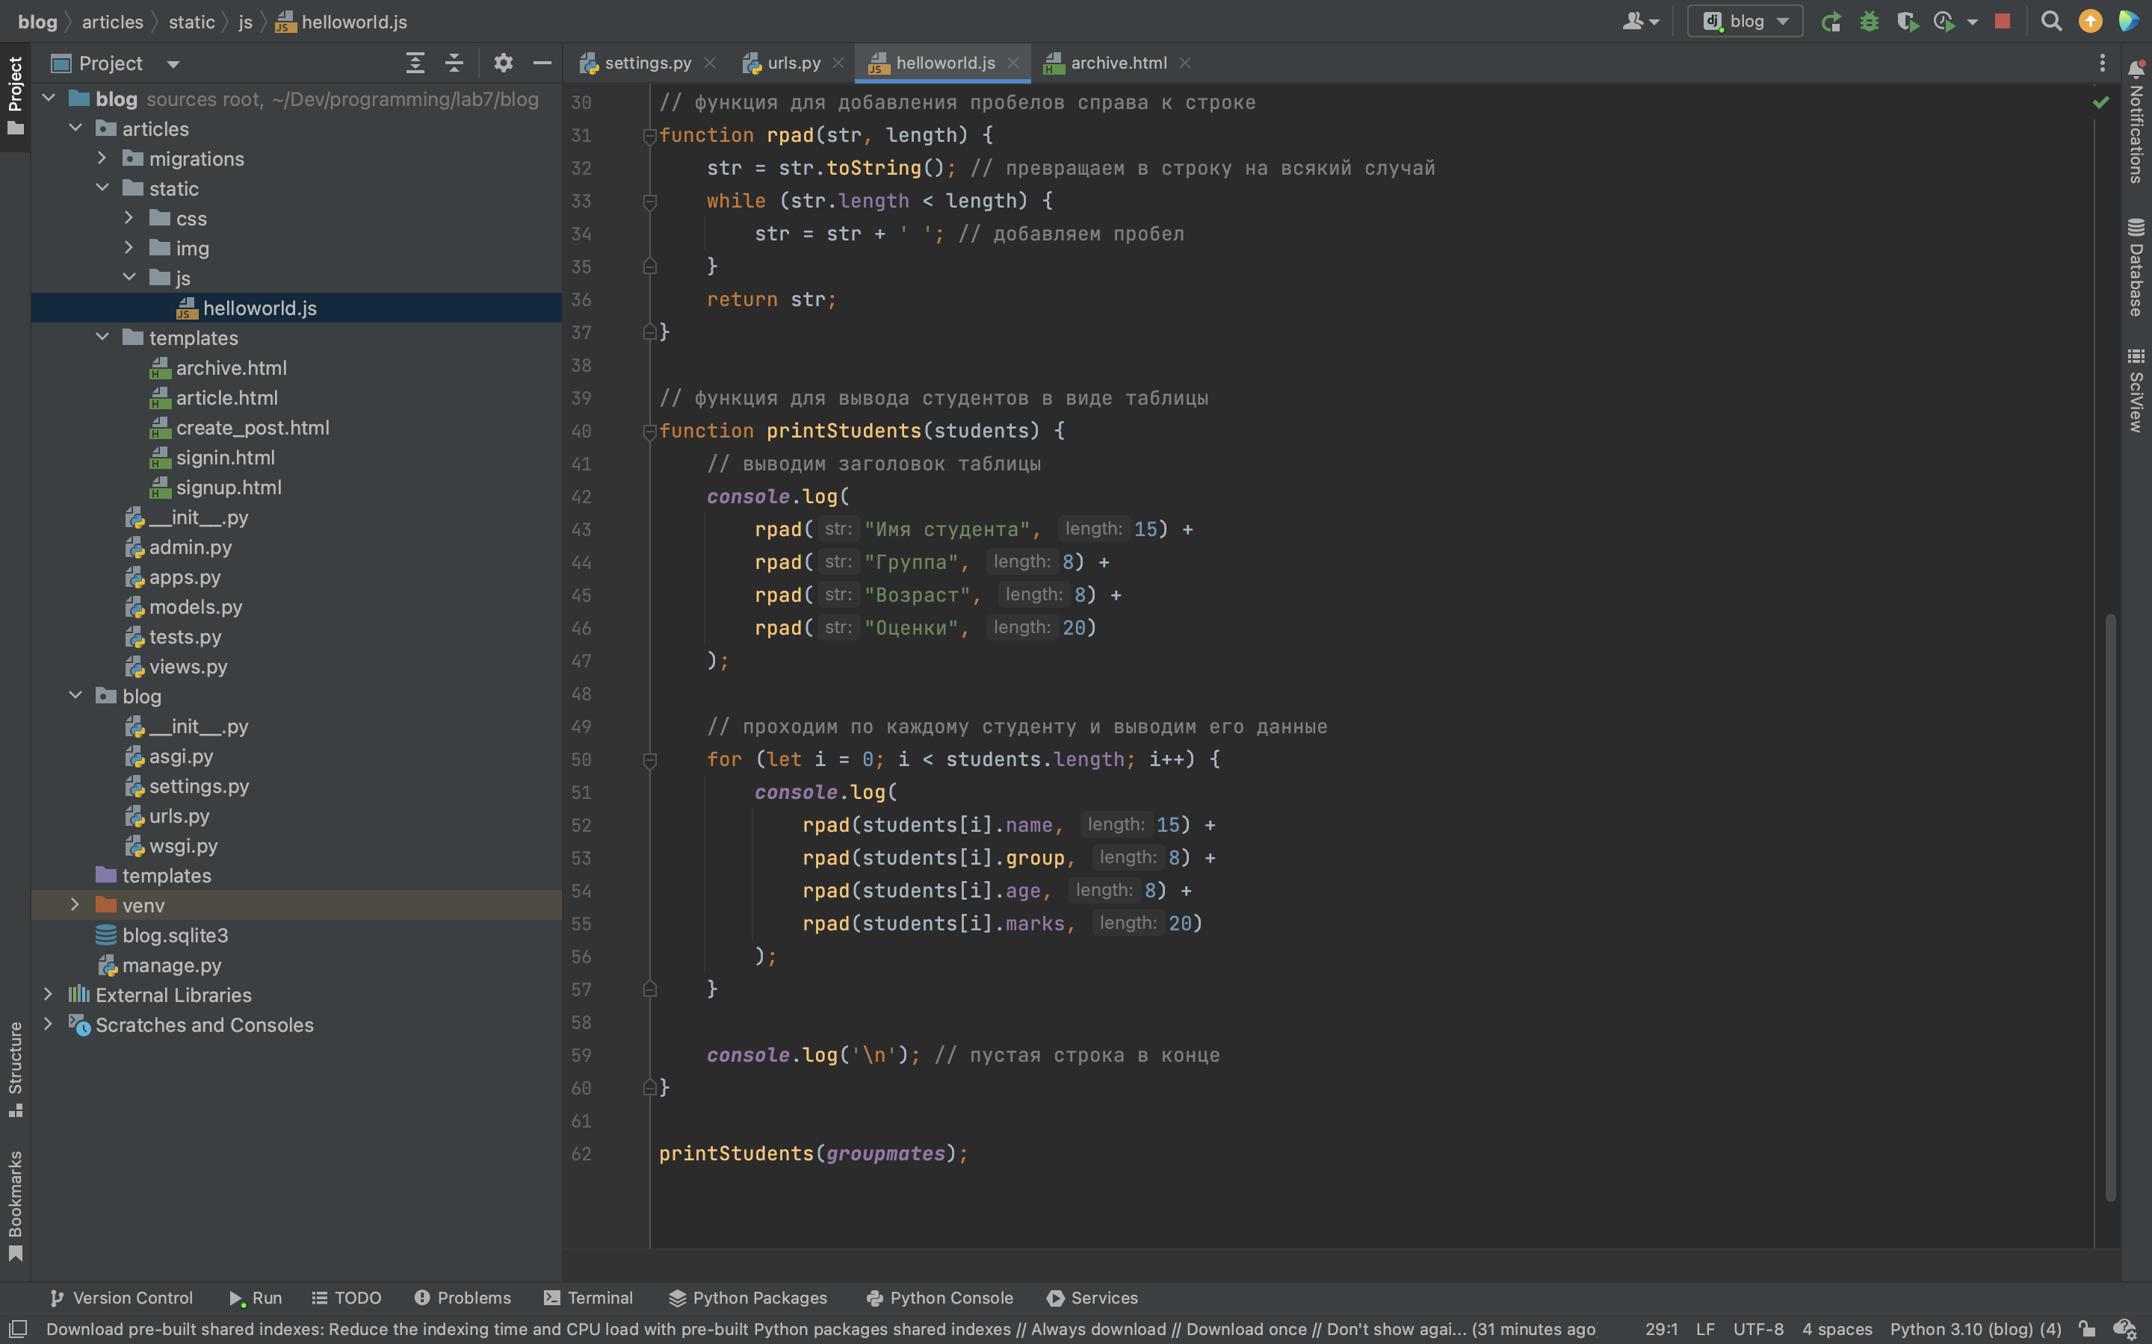
Рисунок 6. Функция для вывода данных массива в виде таблицы

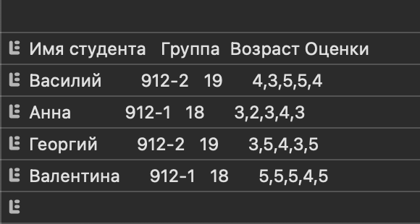
Рисунок 7. Результат выполнения функции в консоли браузера

В соответствии с заданием была разработана функция, фильтрующая студентов по номеру группы. Функция принимала в качестве аргумента номер группы, проходила по исходному массиву и возвращала новый массив, содержащий только тех студентов, которые учатся в указанной группе. Реализация функции фильтрации представлена на рисунке 8, а пример её работы с выводом отфильтрованного массива — на рисунке 9.

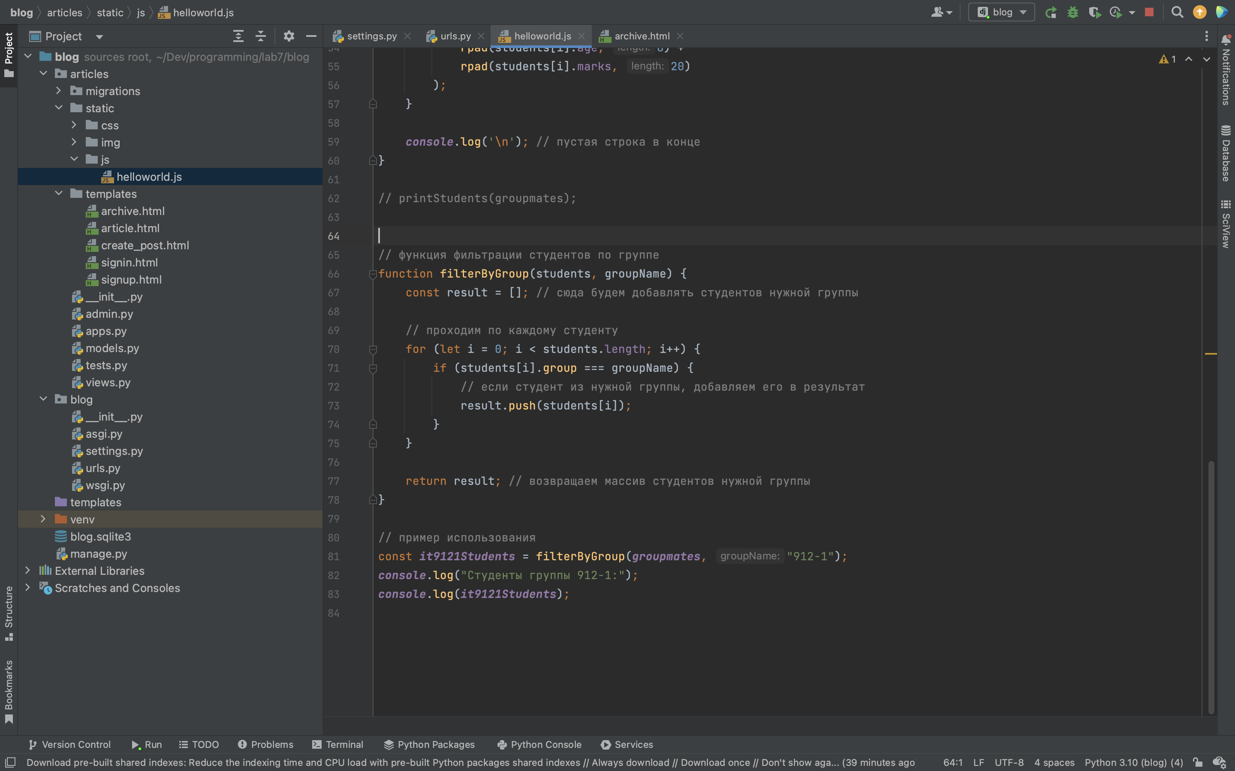
Рисунок 8. Функция для фильтрации студентов по номеру группы

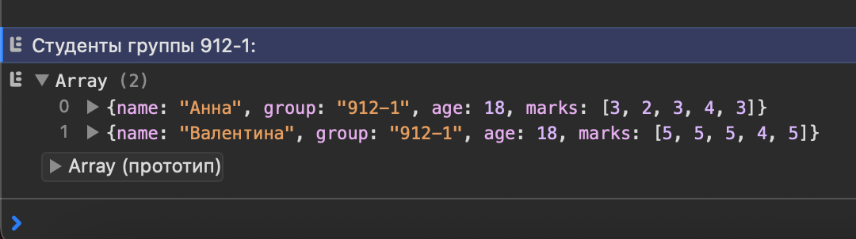
Рисунок 9. Результат работы функции фильтрации в консоли

Работа с элементами DOM с помощью JavaScript.

На главную страницу был добавлен интерактивный элемент: к каждому посту была добавлена кнопка "свернуть". Требовалось реализовать логику, при которой нажатие на эту кнопку скрывает часть информации о посте (имя автора, время создания и текст), а текст кнопки меняется на "развернуть". При повторном нажатии информация должна появляться вновь, а текст кнопки возвращаться к исходному. Дизайн-макет страницы с добавленными кнопками показан на рисунке 10.

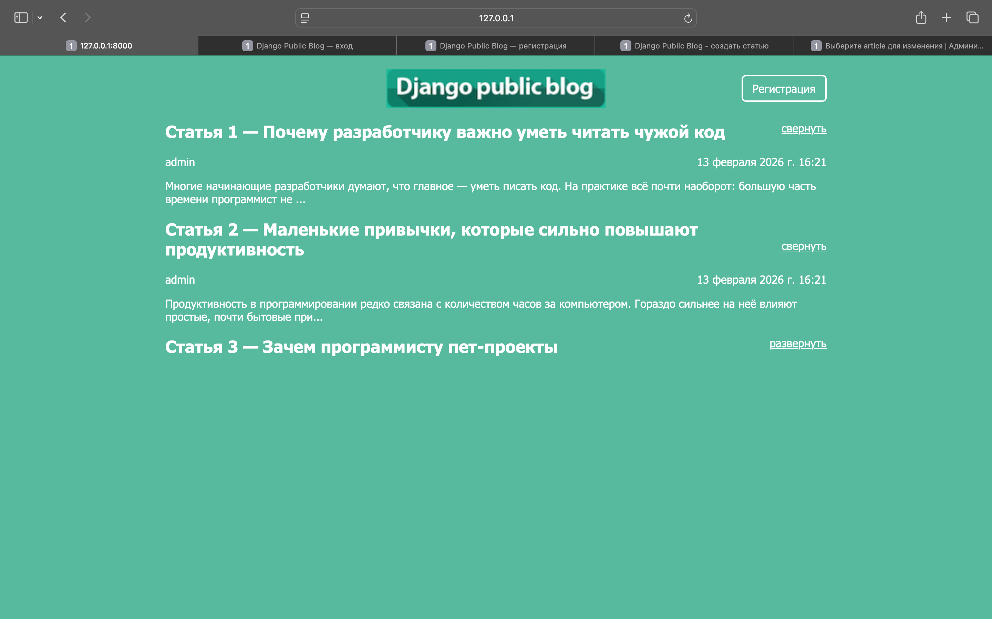
Рисунок 10. Внешний вид главной страницы с добавленными кнопками "свернуть"

В рамках дополнительного задания была предложена и реализована более элегантная и лаконичная версия функции-обработчика. Вместо прямого манипулирования стилями каждого элемента, было решено использовать CSS-классы. При нажатии на кнопку класс folded добавлялся не самой кнопке, а родительскому контейнеру поста с классом one-post. В CSS-файле были описаны стили для вложенных элементов, применяемые только в том случае, если родитель имеет класс folded. Благодаря этому CSS автоматически скрывал нужные элементы, а в JavaScript-обработчике оставалась только логика переключения класса у контейнера и изменения текста кнопки. Реализация данного подхода отражена на рисунках 11 и 12.

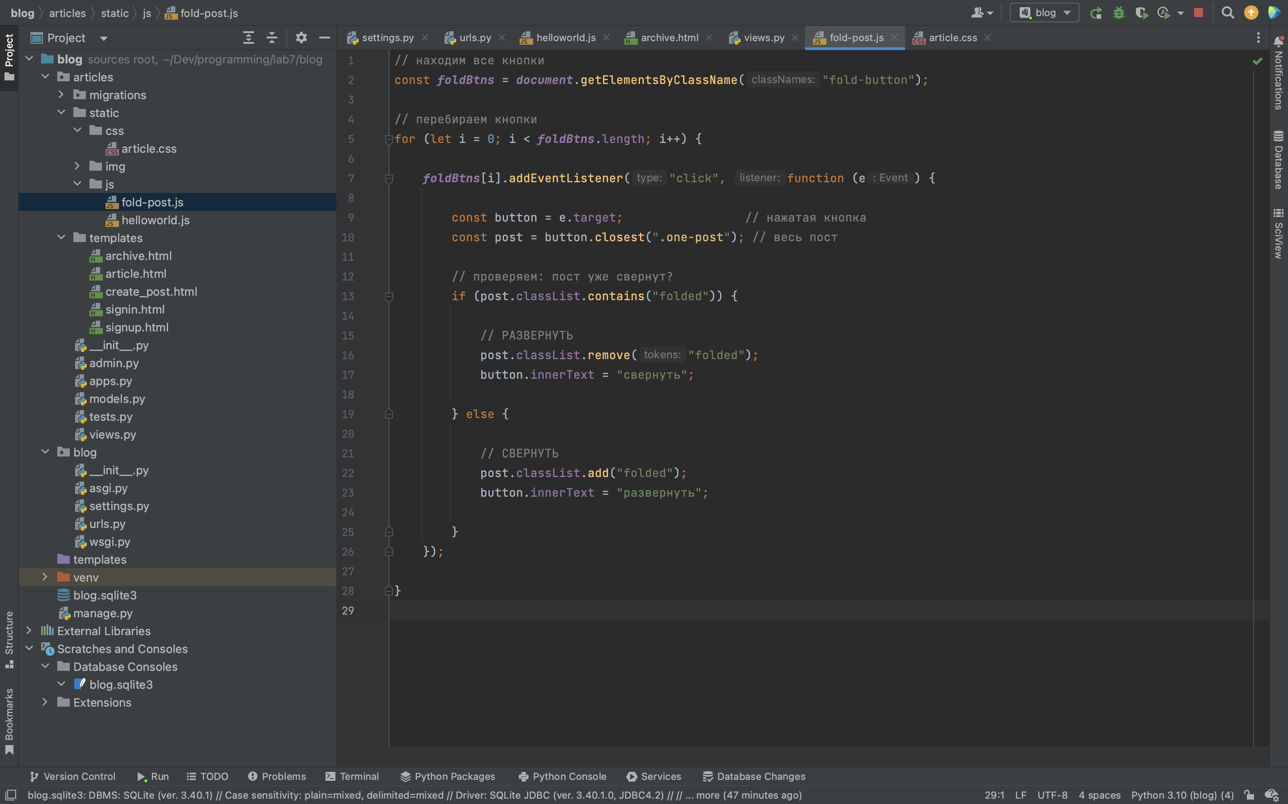
Рисунок 11. Финальная версия JavaScript-функции, переключающей класс у контейнера поста
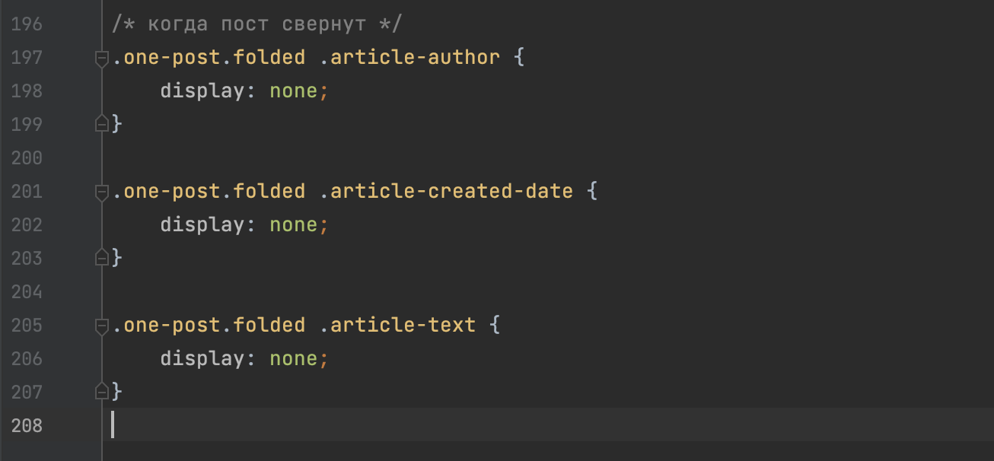
Рисунок 12. CSS-стили

Вывод
В ходе выполнения лабораторной работы были освоены базовые принципы работы с языком JavaScript в контексте веб-приложения на Django. Был успешно подключен внешний JavaScript-файл к HTML-шаблону и изучены методы отладки с использованием консоли браузера. Были созданы и протестированы функции для работы с массивами данных, включая функции фильтрации. Наиболее важным результатом стало приобретение практических навыков манипуляции DOM-элементами для создания интерактивного интерфейса: была реализована функция сворачивания и разворачивания постов, причем итоговое решение с использованием CSS-классов позволило значительно оптимизировать код и разделить логику представления и стилизации.

